德基水庫之工程與地質的調查

課程：工程地質學
班級：水環3B
學號：497480748
姓名：陳苡庭

目錄
壹、前言
貳、德基水庫之介紹
2.1 德基水庫
2.2 大甲溪流域
參、水庫工程以及保護
3.1 德基水庫的管理
3.2 德基受地震之影響
肆、地質調查(大甲溪集水區及水庫附近)
伍、結論(與心得)
參考文獻

壹、前言
水為國家重要水資源之一，自古人類文明即傍水而生，水資源之充分與否，影響國計民生，是為國家經濟發展之基本要素，對於工商業蓬勃發展導致的大量污染，這樣對水資源利用不當造成的不良影響，除了污染水源外，還破壞了生態環境，影響了生物的生存。
當然，建造完善的工程來儲存水資源，亦是不可或缺的，從早期到現今所建造完成的大型水庫工程，已有數十來座，建造一座水庫需要耗費相當多的資源以及人力，地質、水文、岩盤調查都是首要的研究任務，當中的德基水庫光是調查就花費20多年，也花費了天價來動工，完成了台灣這座第一個國際高標準水力的發電工程水庫，也是我國首座拱形高壩。
由於德基水庫集水區是台灣眾多水庫集水區中，山坡地濫墾問題最嚴重的地區之一，不當的開發行為，衍生出許多水土保持的問題，並導致水土災害的發生，又由於水土保持工作未盡完善，造成水庫淤積問題嚴重，長此以往，致使國內水資源水庫維護面臨重大考驗，所以我們也要探討台灣德基水庫工程與附近地質的調查影響，以及我們如何規劃、如何推動，為國民提供健康舒適的生活環境。
近年來講求生態保育、環保意識的重視，所以我們應當研究如何減輕對大自然的破壞，使得我們的生活環境獲得改善，並確保水資源世代的永續利用。
我們就以德基水庫為例，來好好探討水庫工程，以及集水區內的地質調查。
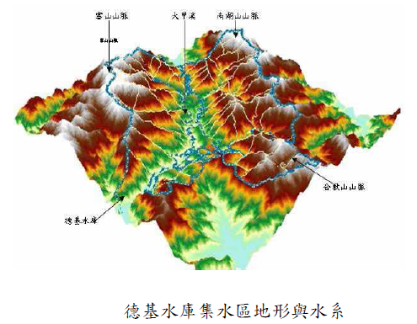
貳、德基水庫之介紹
2.1 德基水庫
位在大甲溪上游，舊稱『達見大壩』的德基水庫，是全省壩體最高的第一高壩，海拔1,408公尺，集水面積達592平方公里，光是地質、水文、岩盤的調查，就花了20多年的時間。民國58年12月動工，斥資新台幣51億元天價的造價，集結中、美、法、日、義等中外頂尖的水力菁英，參與台灣這座第一個國際高標準水力的發電工程，到民國63年3月完工發電，其間共有31名中外工程師及台電員工、包商等人員殉職，『一川碎石大如斗，隨風滿地石亂走』，當時工程之浩大與艱鉅可見一斑。民國68年蔣經國先生特別將『達見』更名為『德基』，以感念殉職人員的付出，在德基電廠內並設有一座『燃燒自己、照亮別人』的紀念碑。歷經九二一地震的洗禮，美麗的雙曲線薄型拱壩依舊屹立不搖，在欣賞這座亞洲屬一屬二的高壩，有如翡翠般的鵝蛋型蓄水湖面風光之際，不禁要打從心底為曾經參與興建工程的所有人員致上最高敬意。
德基水庫位於大甲溪上游，為我國首座拱形高壩。於民國58年12月開工，民國62年12月開始蓄水，民國63年6月發電。德基電廠下游尚有青山、谷關、天輪、新天輪、馬鞍、社寮等電廠連續發電，並有石岡水庫供應大台中地區民生用水，德基水庫且已開放供民眾遊憩參觀，並具截洪濟枯、灌溉、給水、遊憩等效益，實為中部地區唯一可靠的水源。
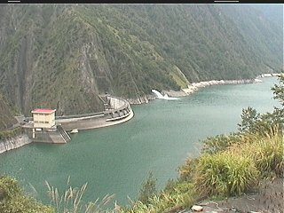

水庫名稱:德基水庫
位 置:台中縣
河 系:主流 大甲溪 支流 志樂溪,必坦溪.
水 庫:集水面積 592 平方公里
正常蓄水位標高 1400 公尺,最高洪水位標高 1408 公尺
滿水位面積 454 公頃
總蓄水量 232 X 1000000 立方公尺
計畫有效蓄水量 183 X 1000000 立方公尺
現有效蓄水量176.331 X 1000000 立方公尺(民國75年測量)
計畫年運用水量 3億2仟萬 立方公尺
壩 型：混凝土雙曲線薄型拱壩
壩頂標高 1411 公尺
最大壩身高度 180 公尺
壩頂長度 290 公尺
壩頂寬度 4.5 公尺
壩體積 456,000 立方公尺
灌 溉: 裝機容量: 234,000 kw 計畫年發電量4億1仟萬 kwh
防 洪: 降低洪峰6400 CMS 或調節洪水量 立方公尺
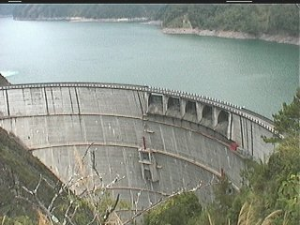

德基水庫之歷史
「電化台灣，晉光復區為模範省；開發資源，繼日月潭以大甲溪。」1 9 4 6年的台灣光復節，當年台電公司技術協理黃煇說。已故的台電副總經理朱江淮在他撰寫的《大甲溪綜合開發計畫》中提到這段往事，他贊許曾任台電總經理的黃煇。接著這句話之後，朱先生又寫下：「也想不到台電歷時三十年， 才全部兌現。」朱先生所謂3 0年才全部兌現，所指的正是1974年完工發電的德基電廠。事實上從日據時期算起，德基大壩從構思、規劃到完工，更是長達40餘年。細數參與大甲溪水力開發及德基大壩工程的工作人員，則是集工程、財經乃至政治界的菁英。可見這件跨越兩個世代的水利工程，無論在哪個時代，都關係國家命脈。
八田與一提議興建
1934年，八田先生和總督府的工程師、台南州土地課長、台灣電力株式會社技師等8人，從花蓮橫越中央山脈，到達大甲溪上游的達見，實地調查適合興建水庫的地點。隔年， 日本政府針對大甲溪水力開發進行勘測規劃。初步決定在大甲溪上開發8座電廠，由上而下分別是上達見〈德基〉、下達見〈青山〉、上明治〈上谷關〉、明治〈谷關〉、天冷〈天輪〉、豐原第一〈馬鞍〉、豐原第二及豐原第三。大甲溪的開發不僅產生電力資源，還能發揮灌溉、防洪等功能。
台電菁英 接手規劃
修築東勢至達見的碎石路面，這段路成了後來東西橫貫公路的前身。大甲溪電力工程計畫交由該部助理工程師尤澄澈保管，副本則交朱江淮。朱江淮對大甲溪開發計畫也僅略知一二。朱江淮看完資料之後，深覺計畫應該繼續推動，技術協理黃煇提出建議，認為島內電力重建，必先修復戰時被炸毀的電力系統，而這個遠期計畫， 果真是個歷時久遠的計畫，尤其是達見大壩〈德基大壩〉這個最早勘測的工程，遲至台電接手規劃後20多年方才完成。1953年，成立大甲溪電源事務所。1954年，經濟部成立「大甲溪開發計畫委員會」。
達見建壩 千迴百折
1 9 6 1 年6 月， 達見水庫終於定案。1963年，美國派電力研究團隊來台，並參觀達見水庫壩址，對於當地建壩形勢天成，都認為是不可多得的優良壩址。達見建壩一事千迴百轉，始終未能定案，當時的達見工程處副處長朱書麟先行興建規模較小的下達見〈青山〉水力發電工程。
達見事竟 終成德基
達見建壩一再磋跎， 當時世界的電力能源主流，已經由水主火從， 轉為火主水從。然而， 無論日、台、美各國專家眼中，達見確為不可多得的優良壩址。1969年10月8日簽約，總價18億5,200萬，當時，是台電創社以來金額最高的商業性合約。同年12月8日動工，由陳宗文任達見工程處處長。歷經5年於1974年竣工。壩高180公尺，有效蓄水量1億8,300萬立方公尺，總裝置容量23萬4,000瓩。施工期間，先總統 蔣公多次蒞臨視察，完工後賜名「德基」。歷時40多年的達見大壩，總算完成，將從「德基」開始新的生命歷程……。
德基大壩工程特色
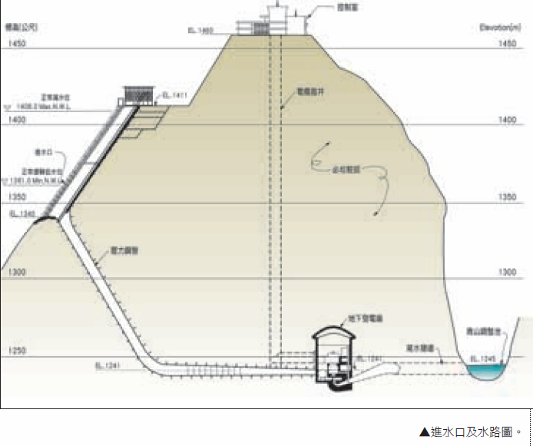
1.德基大壩採雙曲線薄拱之特殊壩型設計，高達180公尺，常水位海拔1,408公尺，為台灣各類壩型之第一高壩，亦為世界高壩之一。
2 . 電廠直井電梯升降行程達222公尺，速度每分鐘210公尺，是當時台灣最高、最快的電梯。
3.壩座開挖岩壁之保護，採用預力鋼腱錨定及噴凝土保護技術，是台灣土木水利工程首創。
4.吊運大壩混凝土使用載重各達1 3噸的兩條索道起重機，跨度達910公尺，配合地形設計，在國際上都屬罕見。

水庫名稱:谷關壩
管理機關:台灣電力公司
計畫標的:發電用
計畫概述:谷關壩位於大甲溪中游,距台中市約73公里,谷關電廠於民國46年9月 12日開工,於民國50年12月完成二部機,另二部機於55年2月完成總裝置
容量為180,000佤.
位 置:台中縣
河 系:主流 大甲溪 支流 小雪溪
水 庫:集水面積 707.75 平方公里
正常蓄水位標高 950 公尺,最高洪水位標高 952 公尺
滿水位面積 56.77 公頃
總蓄水量 13,200,000 立方公尺
計畫有效蓄水量 112,000,000 立方公尺
現有效蓄水量 7,045,200 立方公尺(民國75年測量)
計畫年運用水量 340,00,000 立方公尺
壩 型：混凝土拱壩
壩頂標高 952 公尺
最大壩身高度 85.1 公尺
壩頂長度 149 公尺
壩頂寬度 4 公尺
壩體積 77,770 立方公尺
計畫效益:年平均發電量逾 5 億度.
發 電:裝機容量:180,000KW,計畫年發電量500,000,000
防 洪:降低洪峰:1500CMS 或調節洪水量 立方公尺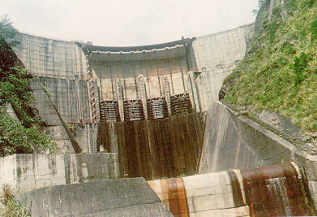

水庫名稱:石岡壩
管理機關:台灣省石岡壩管理委員
計畫標的:電力'灌溉'給水
計畫概述:石岡壩工程計劃由經濟部水資會於48年遠見水庫計劃定案報告中,提議興建石岡壩調整池,61年8月水資會召集有關單位決議:為配合遠見水庫之完工,石岡壩綜合規劃由水資會辦理.水資會為配合各標的用水及利用,於重新檢討遠見水庫計劃多目標運用研討,及專業工作報告中,建議建造石岡壩以增加用水量,而利下游灌溉取與水量分配及部份發電尾水之調節.
位 置:台中縣岡山鄉
河 系:主流 大甲溪 支流
水 庫:集水面積 1061 平方公里
正常蓄水位標高 267.1 公尺,最高洪水位標高 267.25 公尺
滿水位面積 64.5 公頃
總蓄水量 3,380,000 立方公尺
計畫有效蓄水量 2,700,000 立方公尺
現有效蓄水量 2,036,000 立方公尺(民國78年測量
壩 型：重力壩
壩頂標高 272.00 公尺
最大壩身高度 25.00 公尺
壩頂長度 357.00 公尺
壩頂寬度 8.00 公尺
壩體積 141,300 立方公尺
計畫效益:
灌 溉:面積5,502ha 增產稻谷 Ton
自 來 水:500,000CMD 計畫年供水量 立方公尺
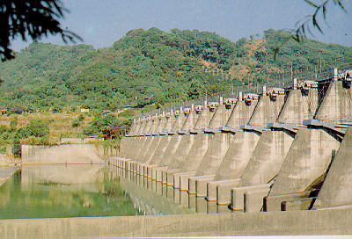

1. 植物資源
德基地區森林覆蓋以台灣二葉松天然林相為主，其他如︰台灣赤楊、山漆、櫸木、樟葉槭、木忽木、台灣紅榨槭、野桐、山芙蓉、山胡椒、山麻黃、白匏仔、黃連木、阿里山千金榆、五節芒及蕨類等；稀有植物有馬銀花、台灣奴草等。
2. 動物資源
台灣獼猴、赤尾鮐、連鎖蛇、盤古蟾蜍、莫氏樹蛙、褐樹蛙、鴛鴦、曙鳳蝶、大紅紋鳳蝶、魚固魚、石魚賓、香魚、溪哥、台灣纓口鰍。
3. 地質地形
轉折帶、佳陽切割沖積扇
德基水庫集水區自民國56年建壩前起便開始從事各項水土保持、涵養水源等工作，近年更以加強生態保育為目標；由於集水區治理工作必需仰賴中央及地方各有關機關共同辦理，乃於民國62年依據經濟部組織規程呈報行政院，奉核成立經濟部德基水庫集水區管理委員會。

德基水庫上游集水區
本區位於東北西南走向中央山脈與雪山山脈之間，在大甲溪上游地質構造控制下，自東北向西南流動，在梨山附近轉向南南西，流入德基水庫。
區內水系：
以大甲溪為主流，並由十九條小支流匯集而成，主要有七家灣溪、雪山溪、四季朗溪、松茂溪、家陽溪等，匯集了桃山、雪山、家陽山等東南坡之水注入大甲主流。
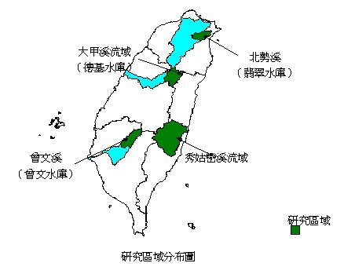

Fig3
2.2大甲溪流域
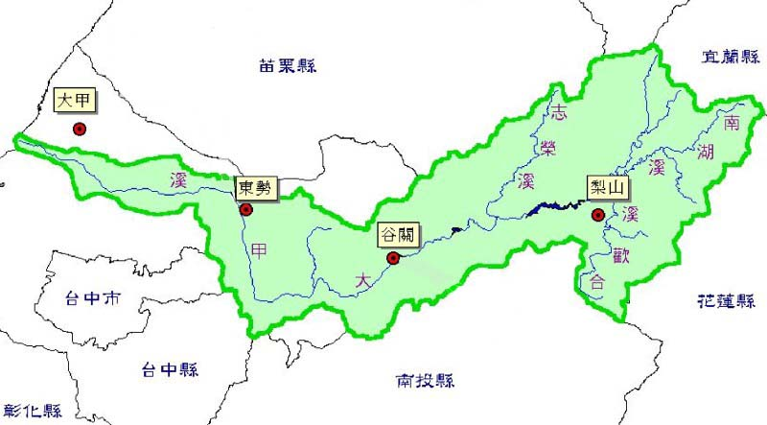
沿岸山巒綿亙、溪谷縱橫，蘊育出美麗的生態景觀及多樣的地形資源。德基橋頭（中橫公路64.4K），一片幾乎90度直立的岩壁上，其間一條條因些微高低起伏所造成的線條，構成一幅十分特殊的景象，稱為轉折帶。由德基水庫往梨山方向，在中橫公路74k處，有個全台灣最美的沖積扇，位於佳陽山腳下，佳陽山北側山坡是個大崩塌地，崩落的土石堆積，經大甲溪下切而成今日壯闊的景象，又稱為切割沖積扇。

Fig4

大甲溪流域興建一連串水力發電設施，德基水庫為電力開發之樞紐，完成於民國63年，德基水庫以發電為主要目標，綜合德基電廠及下游諸電廠每年發電量為七億二千萬度，裨益工業發展甚鉅。水庫另一功能為改善大甲溪下游大台中灌溉、公共用水之可靠水源。水庫有效蓄水量 183百萬立方公尺，蓄水供下游電廠串聯發電，並於下游石岡壩供應下游各標的用水之需求。

梨山風景區經營管理範圍以台中縣和平鄉內之梨山 、平等兩村及博愛村之谷關地區為範圍，由谷關、馬崙、青山、光明橋、德基、觀壩亭、佳陽、佳陽新村、梨山、福壽山、松茂、環山、志良、武陵、勝光、 思源、啞口等十七個遊憩據點、景觀區所組成，東西全長約89公里，面積約31300公頃 ，梨山位居雪霸、太魯閣國家公園之交會點。
梨山自橫貫公路關通後即成為臺灣東西交通之樞紐 ，其東往太魯閣國家公園，北達宜蘭，西至台中，經合歡山南可達霧社南投。自然景觀資源有谷關溫泉、森林浴、德基水庫、中橫公路蜿蜒之山勢，及溫帶水果、高山花卉、高冷蔬果、高山積雪、水瀉瀑布等。

大甲溪地形地質
各水系河段的地景頗多變化，各具特色。在上游的源流溪谷地區，群峰環峙，山巒起伏，河谷峭立，水的營力切割巨大粗獷的岩層，形成山谷、激流的侵蝕堆積。自發源地至平等村一帶，為河床最陡的一段，此間可見沖積扇、河階、肩狀平坦稜、角階、通谷與環流丘等地形。平等村至德基坡轉緩，兩岸亦頗為開展，然至德基處山形水勢有急劇之轉變，兩岸山嶺迫峙，溪谷漸趨狹窄，河床陡急，為典型之峽谷地形。流域中游佳陽至馬鞍寮河段具有峽谷地形。谷關以下20公里間，兩岸較為開闊，河床寬達百公尺，再向下西行約2公里抵達馬鞍寮，溪出山嶺，河床寬達500公尺以上，流勢漸緩，上游攜帶之砂石紛紛沉積。馬鞍寮起，河流向北行10餘公里，叉道分岐，至東勢復向西流至石岡。石岡為大甲溪下游沖積扇的扇頂位置，至此以下迄河口長約30公里，流入平原，河寬達數百公尺以上，河床滿佈砂礫與沉積物。
大甲溪上游地帶含括中央山脈西斜面及雪山山地之大部份，為古第三紀地層，含白冷層、水長流層及廬山層；中游則為西部山麓雪山山地之一部份與西部衝山斷層，山區為新第三紀地層，含國姓層、關刀山層、錦水層及卓蘭層。下游為第四紀地層，含火炎山層、洪積層及沖積層。

大甲溪土地利用
大甲溪上游、武陵農場、梨山地區等水庫集水區，係高經濟價值的水果蔬菜耕作區。由下表中之資料顯示，大甲溪流域之土地利用各鄉鎮市主要以直接生產用地為主，約佔81%。

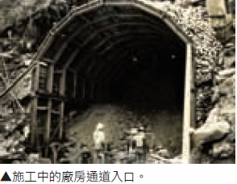
參、水庫工程以及保護
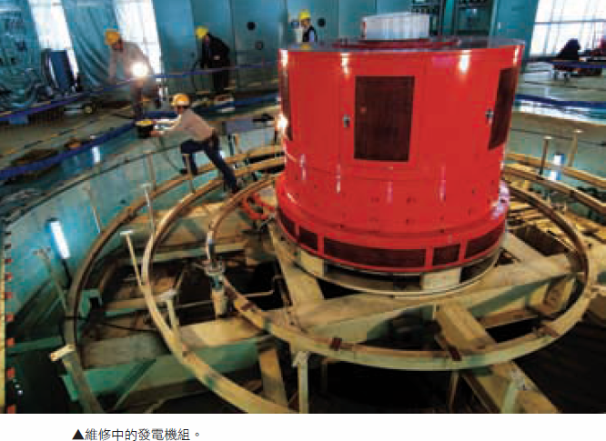
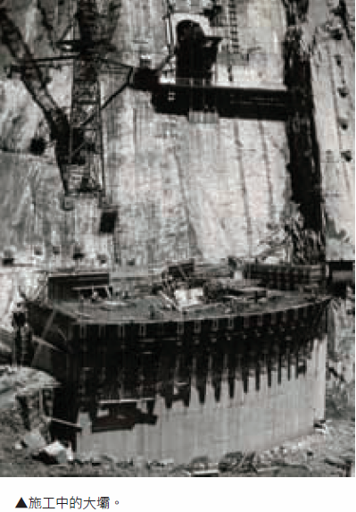
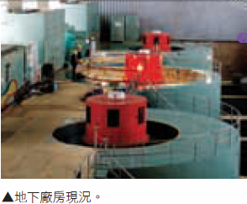
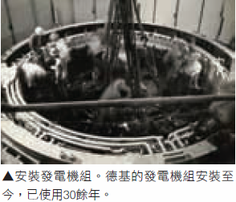
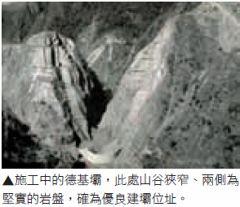
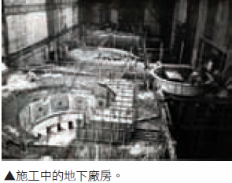
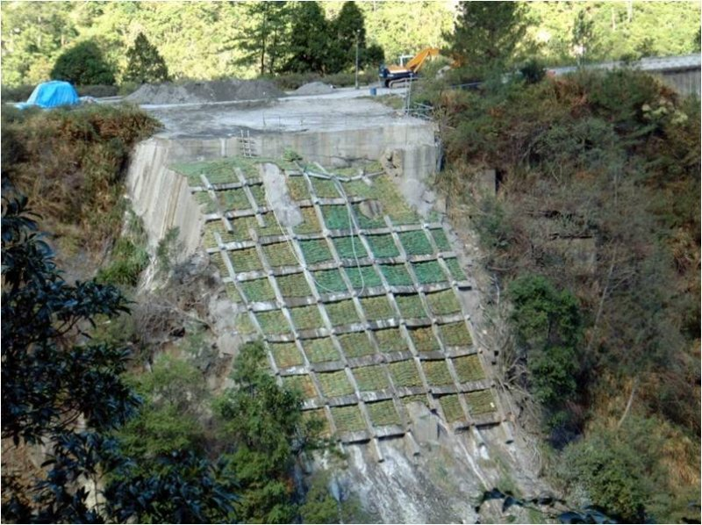
德基水庫
邊坡保護工程

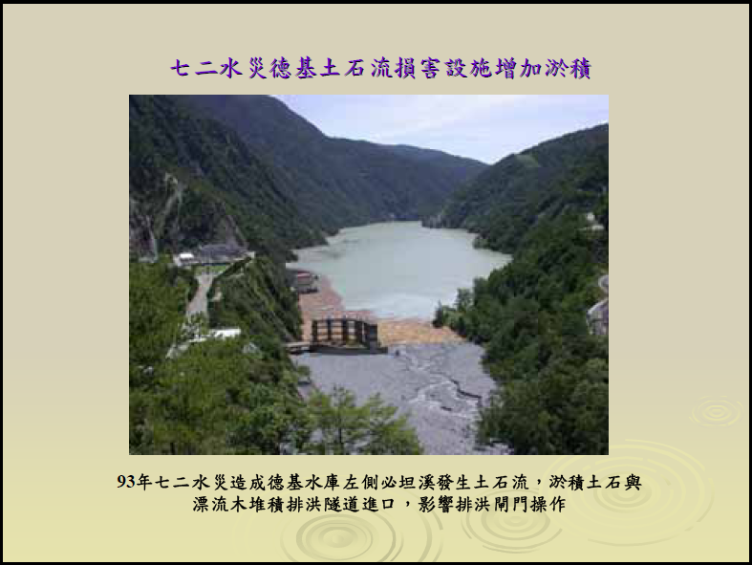
3.1德基水庫的管理
調節水源流量
溪流量大致可分為暴雨流量及基流量，而其最高流量稱為洪峰流量；為增加可利用之水量，應設法減低洪峰流量及增加基流量時間，以達成季節上之流量調節。再者集水區之增加溪流量及多雨地區之防治洪氾，則屬地區上之流量調節，可由適當之集水區經營方式達成；如集水區治理及增加森林植生之覆蓋地表等。
確保水源品質
影響河川與水庫水質之主要因素為浮懸物、化學成份、酸鹼度及溫度等，其污染來源可分為人為污染與天然污染兩種，與集水區上游之土地利用開發及溪流量有關，故適當之森林經營與水土保持措施，均能達成改善河川與水庫水質之效果。
減少水庫淤積
大型水庫因其所需經費龐大，興建頗為不易；且由於台灣地質鬆軟極易崩落，土壤遇豪雨即隨水而下，水庫一旦遭受泥砂淤積，則影響其有效壽命，蓄水及防洪效果亦形減少。此外，泥砂對於河流下游危害亦烈，諸如堵塞河口迫使河流改道，以及溢流氾濫而摧毀房舍、道路、農田、人民生命等；故上游集水區之防砂治理工作，更是刻不容緩。
自然生態環境保育
集水區土地受到人為開發後，動植物之生存逐漸受到威脅，其數量日漸減少，甚或整個種群全部消失。動植物也是集水區重要的資源，為維持集水區之永續利用及維護生物多樣性，集水區之治理亦涵蓋生態保育工作之落實，以及自然生態工法之推。
3.2 德基受地震之影響
(以集集大地震為例)
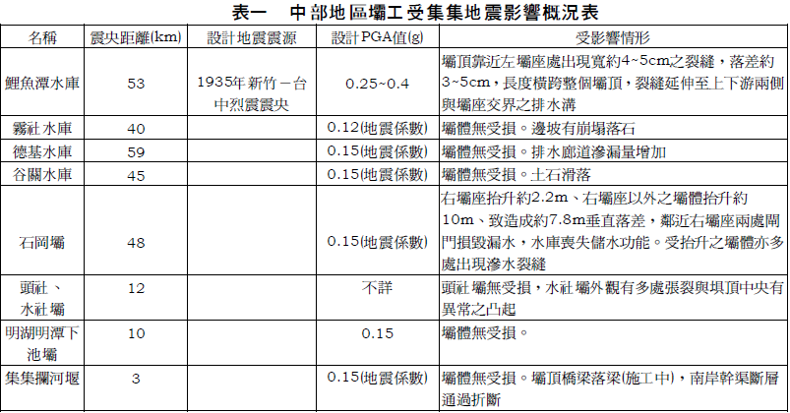
德基壩歷經此次地震，壩體及壩座均安然無恙(照片四)，僅廊道滲漏水量增加及周邊邊坡破壞等現象。其中廊道排水管之滲漏水量增加幅度可觀，部份廊道已超過常態最大滲漏水量， 研判應是隔幕受損所致。至於水庫周邊有數處邊坡滑移，包括順向坡滑動、逆向坡崩落及表面土石掉落等， 均無大規模破壞或影響水庫設施功能之情形。
壩工部份
(1)台灣地區之壩工大多位於本次地震強地動範圍之大甲溪及濁水溪流域，除石岡壩為斷層錯動而切斷外，其他建設均無明顯震害發生，足見國內壩工技術已臻
國際水準。而斷層錯動所造成之損壞，乃人力所無法抵抗，惟有賴慎選工址。
(2)由於部分壩體地震儀並未裝設備用電源或不斷電系統，或平時維護稍差，導致未收錄寶貴之地震記錄，暴露國內大壩營運管理上之缺失，值得日後加強管理維護。
(3)當務之急為將目前之地震資料迅速加以整理並作回饋分析，驗證以往設計與施工之妥當性或作補強之參考。
耐震設計適當性初步探討
集集地震對台灣過去數十年之公共建設是最嚴厲的考驗，由上述第二、三節中可知在本次地震中除了石岡壩及其引水隧道外，中部地區之重要壩工及隧道均安然無恙或受損輕微， 展現極佳之耐震性，其結果令人感到慶幸。石岡壩及其引水隧道之損壞乃地層錯動所造成，至目前為止尚無任何工程技術可以克服。欲避免此種破壞型態的發生，有賴規劃階段慎選工址，避開斷層帶。耐震設計原則為「大震不倒，中震可修，小震不壞」。對照本次地震中部地區大壩的表現， 可謂符合了耐震設計的要求。早期台灣大壩工程耐震設計是採用仿靜態分析(pseudo-static analysis) ，1970 年代之後才逐漸引進動態分析(dynamic analysis)。中部之壩工從日據時代之日月潭水庫，1960年代之德基、谷關水庫，1970年代之石岡壩， 至1990年代之集集攔河堰，大都採用仿靜態分析，其地震係數取0.12或0.15(表二)。惟不同時代興建之大壩，其後按蓄水庫安全評估要點以新近之耐震分析法評估，均可安全抵抗設計地震。以集集地震之震度分佈來看， 壩址所承受之地動值已遠超過設計值。以現今觀點視之，其設計地震力似嫌不足， 但也說明了優良施工品質的重要性。事實上結構物之耐震優劣從設計、施工品質控制到營運維護乃環環相扣，缺一不可。由於大壩屬於重要結構物， 從規劃、設計到施工的興建過程，有著比一般結構物更為嚴格的要求，集集地震中部地區大壩的表現證明施工階段之施工品質相當優良，亦可見國內壩工技術已臻國際水準。此外，隧道在本次地震中損害普遍較為輕微，也驗證隧道耐震能力較佳，事實上地下空洞由於自由度較少、與周圍土壤互制、且地震波能量在地下未能完全釋放等因素，其相對於地表之地動值較低，此現象亦已由觀測資料證實，因此在耐震的考量上，重要結構物在經費、工期許可條件下，將工程設施加以「地下化」應是未來的方向。
肆、地質調查(集水區及水庫附近)
本集水區分別轄屬台中、宜蘭、花蓮及南投等四縣，並跨雪霸、太魯閣二國家公園及梨山風景區，風景秀麗，集水區土地共分成天然林、造林地…等15種土地利用類別（集水區土地利用圖）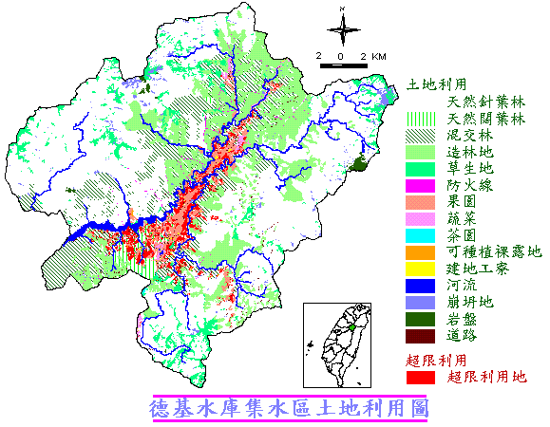
德基水庫上游集水區面積為592平方公里，自德基水庫滿水位時1408公尺到最高點3884公尺的雪山，其間差距超過兩千四百公尺，且集水區內各主要支流平均坡降皆在50%以上，全區地表坡降亦大於30%。
本區土地面積有612.75平方公里，國有林班地為575.47平方公里，輔導會農場22.765平方公里，除山地留地與農場較為平坦外，一般均為陡坡地。
水資源利用上，大甲溪以水力發電為主，包括德基電廠、谷關電廠、天輪電廠等等，即配合下游石岡壩供給部分公共給水及農田灌溉使用。
大甲溪全長約 142公里，東起中央山脈南湖大山南麓，一路西行，至台灣海峽出海。更難得的是，這是一條地質景觀資源相當豐富的路線。分站介紹如下：
第一站：
地形景觀：大甲溪河口─寬闊的河床面
觀察地點：清水鎮，高美堤坊
特徵說明：上游那些碩大無比的岩石，經過一連串的搬運、撞擊、滾動。
第二站：
地形景觀：大甲扇狀平原
觀察地點：大甲鎮鐵砧山、水美山
特徵說明：大甲扇狀平原分布於大甲溪與大安溪的最下游，是由大甲溪沖積扇及 大安溪沖積扇所合成，而其扇頂約在石崗水壩的位置。兩扇中間有后里台地，鐵路西側六公里間形成一連續的合流沖積扇。
第三站：
地形景觀：后里台地
觀察地點：后里鄉─后里馬場
特徵說明：台灣縱貫鐵路之山線經過其東緣附近，而海線鐵路經過其西緣附近。在台地上普遍分佈著磚紅色或紅棕色之土壤。台地上最主要的農作物是製糖的白甘蔗，供給后里糖場產製砂糖。
第四站：
地形景觀：卓蘭層，單面山
觀察地點：石岡鄉─石岡水壩
特徵說明：石岡水壩的壩基建立於卓蘭層之上。卓蘭層沉積時代由上新世的晚期到更新世的早期，大約三百萬年前到一百萬年前。由砂岩、粉砂岩、泥岩和頁岩的交互層所組成。由於砂岩和頁岩的抗侵蝕力的不相等，形成單面山（註一）的地形景觀。在石岡水壩的壩頂上，就可找到聳立的單面山景觀。
註一：單面山雓指一翼陡峭，而另一翼緩斜的山形。由砂岩和頁岩相間的沉積岩層，因造山運動的推擠而隆起傾斜。由於河水長期侵蝕，較軟的頁岩層逐漸凹陷，而因頁岩層的淘空，失去支撐的力量，便崩落成兩翼不對稱的單面山景觀。
第五站：
地形景觀：河階地形（註二）
觀察地點：東勢鎮河濱公園
特徵說明：河床廣闊，兩側河岸階地分布很普遍，由低到高可分成許多層次。東勢鎮對岸的新社鄉位在一層平坦廣闊的河階台地上，最高的水井子台地，標高在57 0～720公尺之間，各層河階表面都是紅土礫石層。
註二：河階地形隤流具有切割、搬運、沉積等營力的作用，其所形成的階狀地形稱為河成階地；若是沿著河岸發育而成的階狀地形，則稱為河岸階地，而兩者都稱為河階。造成河階的主要原因有：
- 河床侵蝕基準下降。
- 河水流量突然減少，造成礫石的堆積。
- 河床坡度的增大。所以當河流重新下切時，舊河床在新河床之上形成一階面時，河階就逐漸的形成了。甚至同一個地點，可形成好幾層的河階。如新社鄉就是一個河階群組成的臺地。
第六站：
地形景觀：低位河階
觀察地點：東勢鎮東豐大橋
特徵說明：是大甲溪中、下游的分界點。可看見兩岸有許多低位河階的分佈。
第七站：
地形景觀：南勢斷層
觀察地點：中橫公路19公里處
特徵說明：可看到白冷層岩性的白色砂岩露頭，被其西側之南勢斷層所切穿，而不再出露。在斷層（註三）以西出現的均為中新世或更年輕的地層。
此外再往東行，看到紅土礫石層，這些礫石堆積代表古河床上礫石沉積的遺跡。
註三：斷層餔層的成因，是造山運動發生時，擠壓拉扯的應力，造成岩層斷裂，產生前後或上下左右移動的一種地質現象。
第八站：
地形景觀：向斜岩層
觀察地點：銘傳橋榮工處採石場
特徵說明：由於本區的岩塊，岩性堅硬，故為台中港建港時拋石及地基之用。
在橫流溪旁可看到一個小向斜地層構造（註四）。在左側山壁上，可由明顯的薄煤層看到斷層的存在。沿途的砂岩發育良好，是採集岩石標本的好地方。
註四：向斜，背斜是造山運動擠壓應力作用的影響，使得原來水平重疊之岩層，產生了褶皺的現象。如果兩側的岩層傾斜相向凹陷的情形，我們稱為向斜地層。 兩側岩層傾斜相反，地層面向上凸起，則稱為背斜地層。
第九站：
地形景觀：砂頁岩層差異侵蝕
觀察地點：天輪發電廠
特徵說明：中橫公路22.5公里兩側即天輪發電廠，在路旁的岩壁上，可觀察到近乎垂直的岩層，因此可知曾受極大的應力擠壓。護牆上可觀察到含有碳質的頁岩凹入，而砂岩凸出的岩層，這種景觀稱為差異侵蝕（註五）。
註五：差異侵蝕閬砂岩與頁岩互層的地層裡，由於砂岩較頁岩的岩性來的堅硬，經過一段時間的風化作用或流水侵蝕之後，砂岩的岩層較為凸出，而頁岩的岩層 凹陷進去，有明顯的凹凸情形，因此稱為差異侵蝕。
第十站：
地形景觀：白冷層
觀察地點：求安吊橋河岸
特徵說明：在白冷附近所觀察到的砂岩大多為灰白色細粒至粗粒的白冷層砂岩。聳立的岩塊，縱橫交錯著許多線條，那是岩層在釋壓之後，自然崩落的節理面。河床上的岩塊中，可以找到俗稱砂棒之類的生痕化石（註六）。
註六：生痕化石是古代的生物在泥地上或沙地上生活時所留下的痕跡，有的是移動的足痕或爬痕，有的則是居住的洞穴，被泥砂掩埋之後，歷經千百萬年，如今還保存在岩石裡。
第十一站：
地形景觀：礫岩、水稜石
觀察地點：麗陽
特徵說明：本地可採集到標準的礫岩標本。在這一段的河床上，有著類似風稜石特徵的水稜石。這些體積龐大的岩塊，由於河水的長期侵蝕，被磨蝕成稜角分明的稜線，故名之為水稜石
第十二站：
地形景觀：差異侵蝕、瀑布、偃臥褶皺
觀察地點：谷關風景遊樂區
特徵說明：風景處的入口吊橋下，有一個偃臥褶皺的地形景觀。往龍谷瀑布的沿上，山壁的岩層可觀察到砂、頁岩和炭質板岩的地層。由於頁岩受侵蝕後，凹陷下去，因此砂岩很容易崩落，在河床上，佈滿巨大的岩塊就是最好的證明。終點的龍谷瀑布，四周的岩壁上，可看到典型的砂、頁岩互層和差異侵蝕的現象。
註七：瀑布的成因有下列幾種因素：
- 山崩。2. 地層隆起。3. 造山運動地層下陷的斷層崖。4. 海蝕崖。5. 支流懸谷。6. 高山冰河作用。7. 河川搶水。8. 火山熔岩噴發形成熔岩壩。
因此，當有上述地質現象發生時，造成河床的坡降突然變陡時，水流近垂直或垂直落下時，就形成了瀑布。
第十三站：
地形景觀：不整合地形
觀察地點：谷關停車場，上谷關旅館區
特徵說明：在本區附近裸露的山壁上，可看到有礫石層的堆積，這是大甲溪高位河階的證據。原因是地殼的隆起，再加上河流的下切作用，使得早期的河床礫石堆積層，隆起到目前的高度。由於河流的搬運作用，將礫石堆積到達見砂岩的上部，因此觀察本地的山壁，可明顯的看出礫石層和達見砂岩層，這種景觀稱為不整合構造或河道充填構造。
第十四站：
地形景觀：曲流（註八）
觀察地點：中橫公路35公里處，沿途溪流河谷
特徵說明：從谷關繼續向東行駛，此時大甲溪呈現顯著的掘鑿曲流。當到達上谷關斜坡時，往左方的河床上觀察，可看到河道中發達的曲流。
註八：彎曲有如蛇爬行的河道，稱之為曲流。造成曲流的主要原因有：
- 地球自轉的偏向力。
- 水道的流水直流的慣性。
- 岩層的軟硬程度不一。
因而河流的水流軸與其流路不平行，遂造成了曲流。
第十五站：
地形景觀：褶皺、水漣痕
觀察地點：石山溪道班房
特徵說明：沿公路往東行至45.9公里處的石山溪道班房，在山壁上可看到岩層的褶皺現象，在裸露的層面上還可看到波浪造成的水漣痕。本區的岩層已進入佳陽層，岩石的種類，則是變質過的板岩。
註九：水漣痕閬岩層中，偶而可以觀察到出現波浪狀的條紋，這就是昔日的波浪所留下的痕跡。河流沖刷下來的泥砂，當流速減緩時，逐漸沉積下來，並經由流水堆出高低起伏連續性的波痕，當水流靜止時，水中的細泥便沉積在波谷中，而夾在中間的波痕便被保存了下來。千萬年之後，經過成岩作用的這些岩層，再度由地殼之下隆起，呈現在我們的眼前。
第十六站：
地形景觀：達見砂岩
觀察地點：光明橋
特徵說明：這一帶所見到的砂岩比較特別，原因是這些砂岩是含有火山灰成份的綠色砂岩。沿途仔細蒐尋，顏色帶點淡綠色的岩層，它就是綠色的達見砂岩，同時它是確認達見砂岩底層的重要指標。在崩落的岩塊中，仔細找找，還可找到黃鐵礦的結晶體，及小的褶皺景觀，這也是辨認本地層的另一個重要證據。
第十七站：
地形景觀：德基壩工程地質
觀察地點：德基水庫
特徵說明：德基水庫是一座宏偉壯觀的拱形壩，其壩基建築在強硬的達見砂岩層上。這裡的砂岩變質度較白冷層砂岩為高，且泥岩和頁岩具有良好的板狀構造。
目前德基水庫可供開放參觀，但需事先以公文知會管理處，台電公司會派專人簡報解說。並乘坐電梯上至壩頂欣賞整個德基壩的景觀，一邊是浩瀚的水庫，另一邊則是聳立的高山峻谷。還可下至壩底，參觀其發電機組設備。離去之前，請至紀念碑前，憑弔一番並向這些勞苦功高、為國捐軀的工程人員，致上最高的敬意。
第十八站：
地形景觀：水漣痕、交錯層
觀察地點：中橫８甲公路
特徵說明：由德基水庫，回程谷關，在整條線上，沿途可看到公路旁的砂岩層，受到板塊擠壓應力後，產生許多不規則的節理破裂面。在16.2公里處看到整片山壁上，紋路清晰的水漣痕和交錯層的景觀，可以看出當時古河流流動的方向。
第十九站：
地形景觀：斷層
觀察地點：８甲公路15.2公里處及14.4公里處
特徵說明：這二個地點都可以明顯的看到地層滑動後，造成岩層的破碎帶。由於達見砂岩非常的堅硬，因此在斷層線附近的岩塊，經過搓動之後，多呈破碎狀， 有明顯的斷層泥存在，可讓植物附著生長，所以，有斷層經過的地方，往往斷層線上植物叢生，而兩邊則是光禿禿的一片山壁。
第二十站：
地形景觀：登仙峽峽谷景觀
觀察地點：８甲公路12至13公里處
特徵說明：太魯閣國家公園峽谷之美。二百萬年前，由於呂宋島弧的碰撞，促成了東部海岸山脈，同時造成了蘊藏量豐富的變質岩層。立霧溪水的長期侵蝕切割，加上大理岩堅硬的岩層，及不斷抬升的陸塊，造就氣勢磅礡的太魯閣。中央山脈西麓地區，由於受蓬萊造山運動的影響較輕微，故仍是積岩層的形態。本地即古稱登仙峽。經觀察可看出整個山壁都是水平狀的積岩層，層理分明。
第二十一站：
地形景觀：背斜岩層
觀察地點：８甲公路７公里處
特徵說明：達見砂岩層全部的厚度可達2700公尺，而下部的厚度縱深約650公尺，因此在光明橋所採集到的綠色砂岩，也可以在這一站被尋獲。站立路旁，眺望對岸的河床處，可以觀察到一個小範圍的背斜岩層，就在眼前，清晰可見。
第二十二站：
地形景觀：向斜岩層
觀察地點：８甲公路5.1公里處
特徵說明：在5.1公里處的公路旁有一個大小適中的向斜岩層構造。在向斜軸的軸心處，正好有根電線桿可做為標地物。這個向斜層就正好位於公路旁，適合進行觀察，兩側岩層的比對。
第二十三站：
地形景觀：佳陽沖積扇與河階地形
觀察地點：中橫８號公路73.9公里處，谷安溪站
特徵說明：出了德基水庫，繼續往東行駛，河谷的上方頂部逐漸開展，河岸階地再度出現。佳陽對岸，支流會合的谷口出現了五段河階，有高有低，最高層的河階面與支流兩岸的河階面高度相當。但實際上，這一地形是支流所形成的沖積扇，是由佳陽山沖刷下來的礫石堆置到主流河床之上，經年累月堆置而成；後來沖積扇再受溪水切割，因此外形甚似河岸階地。由於水庫的蓄水，所以目前所看到的是最高層的河階，其餘皆沒入水中。在73.9公里處的谷安溪站牌邊，有一流籠的載貨平台，是觀察沖積扇的最佳場所。時間恰當的話，或許可以到流籠的操作。
第二十四站：
地形景觀：角階地形
觀察地點：梨山，宜蘭支線
特徵說明：梨山東北方，南湖溪匯入合歡溪，合歡溪又匯入大甲溪。這一地區，南湖溪由東北方流來，合歡溪由西南方流來，兩支流的流路大致與大甲溪本流的流向平行，因此，支流之間夾雜著細長的山稜。各稜線上的平坦面都有砂礫層，顯示出舊河床曾經通過稜線之上，這種細長稜線，在地形學上稱為角階地形。
第二十五站：
地形景觀：肩狀平坦稜地形
觀察地點：中橫公路德基往東沿途
特徵說明：大甲溪上游地區河岸的稜線上，常有肩狀平坦稜的地形景觀，其岩層主要是由礫石所構成。這種高山邊坡所呈現的平坦稜面，顯示出河流湍急急速下切之前的河床位置。這種平坦稜在前一站描述的角階地形兩翼的短稜上，也很明顯。這種地形的發育史，顯示出以前的這裡，曾有著寬廣的河谷地形。
第二十六站：
地形景觀：環流丘地形
觀察地點：宜蘭支線，七家灣溪
特徵說明：梨山東北方，中橫７甲公路往宜蘭方向，大甲溪的支流之一，七家灣溪的主流在掘鑿作用中，發生曲流頸被切斷的現象而形成了環流丘。這個環流丘的頂部平坦，高出舊河床約7～8公尺，四周有河谷圍繞，環流丘的一側是現代的河床，另一側則是乾枯的舊河床。環流丘的周圍，目前多被開墾為高冷蔬菜的種植區。
第二十七站：
地形景觀：河川襲奪
觀察地點：匹亞南鞍埡口
特徵說明：七家灣溪以北到匹亞南鞍部的河谷甚為寬闊，但是目前的水流量並不是很大，這樣細小的水流，是難以造成這麼大的河谷地形。這種地形構造，稱為谷中分水。在斷層谷裡，鞍部以南是大甲溪的本流源頭，而鞍部以北則是蘭陽溪本流的源頭。由於河流都具有向源侵蝕的能力，因此兩條溪流開始爭奪鞍部，企圖搶佔地盤。蘭陽溪的一側河谷深，河岸陡，因此崩塌的現象及強烈的谷頭侵蝕，遠遠強過大甲溪的源頭侵蝕，結果造成兩溪之間的鞍部逐漸南移。

伍、結論(與心得)
水庫集水區保育工作直接影響水庫水源、水質及水量，進而影響水庫壽命及下游民眾用水，因此保育工作不可或缺，且屬需長期投資工作。以往在經濟部及相關單位之努力下，已有相當治理及保育成效，因氣候變遷及地質條件影響，有必要依行政院核定之「水庫集水區保育綱要」由各權責單位依專長分工加強辦理。就長期而言，應該配合行政院組織改造，推動成立「水庫集水區（或流域）管理局」，強化集水區內水土林資源之整合與災害防治能力，以提升水庫集水區的保育治理成效。
原本德基水庫的情況並不離理想，淤積、優養化、河川污染等等，在政府幾年來的整治計畫中，慢慢的改善，水庫又橫跨二個國家公園，所以自然生態固然要保護好，德基水庫的情況逐漸穩定，生態也慢慢的再恢復，現在也成為了觀光景點之一，而大甲溪是為台灣蘊含水力高居全台河川首位，所以是為台灣水力發電重心，台灣電力公司利用德基水庫的水力發電，獲得大量的電力，德基水庫真的是一個對台灣貢獻頗大的水資源水庫。
經由這次的報告，我了解很多有關地質上面對工程的影響，我也閱讀了很多前人的作品，收穫很多，了解很多關於水庫如何蓋成，以及對等等災害的訪護措施，如何修補改善，都從我查詢的資料慢慢吸收，這次對德基水庫有了深刻的認識，知道了德基水庫對我們的貢獻，除了水庫本身的續水引水外，加上國際水準的水力發電，還有對於大甲溪的土層地質等等，也經由這次報告訓練自身的能力，如處事態度以及做事規劃，自我身心都有所成長。

參考文獻
- 圖書館-台灣地區水資源水質概況(445.212/8822-1)
- http://www.taipower.com.tw/TaipowerWeb/upload/files/10/541_6-10.pdf
(圖片出處)
- http://hysearch.wra.gov.tw/wra_ext/tech/default.asp
(德基水庫水質管理網頁)
- 壩工與隧道之初步檢查
地工技術, 第77期（民國89年2月）第101-108頁
SINO-GEOTECHNICS, NO.77（FEB., 2000）PP.101-108
- 國立屏東科技大學
德基水庫集水區崩塌地潛感分布與林地使用衝突之研究(碩士論文)
- 國立東華大學
德基水庫集水區農地利用之適宜性評估(碩士論文)

